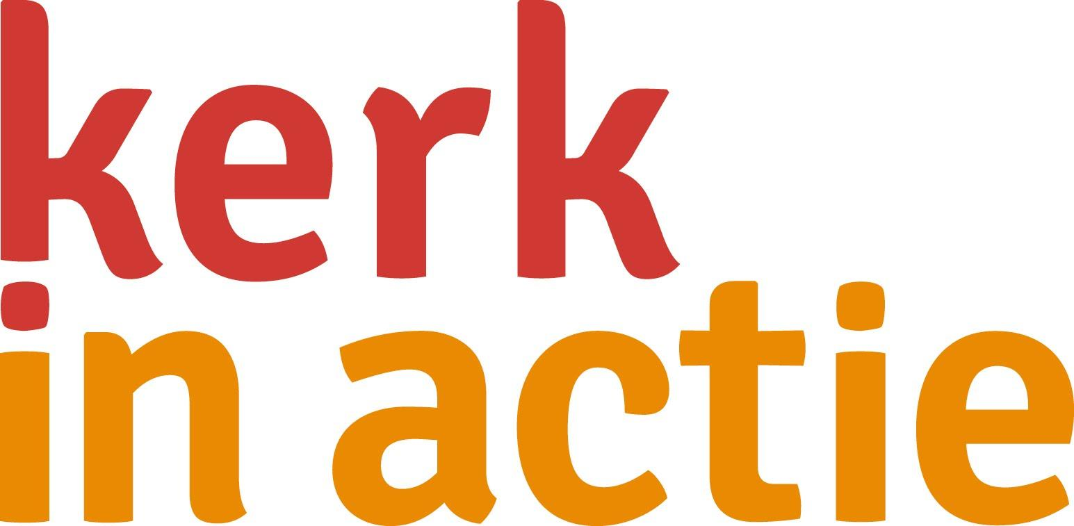

Collecteafkondiging
Veel christenen in Bangladesh kunnen nauwelijks lezen of schrijven en ook hun voorgangers hebben weinig onderwijs gehad. Ze behoren tot de armste bevolkingsgroepen van Bangladesh. De kerk in het district Mymensingh (MCCP) in Bangladesh heeft daarom zeven jaar geleden de hulp ingeroepen van de Taizébroeders om de jonge Baptistenkerkjes te ondersteunen. MCCP, al jaren lang ondersteund door Kerk in Actie, bieden hulp in de vorm van trainingen maar ook leningen en microkredieten aan gemeenteleden om hun inkomen te vergroten. Ze kunnen bijvoorbeeld zelf groenten verbouwen of ze krijgen naailes om zelf voor inkomen te zorgen. Zo kunnen ze een leven leiden boven de armoedegrens. Geeft u ook aan deze collecte? Bedankt!

Bericht voor het kerkblad
Chompa woont in het islamitische Bangladesh. Hier behoren de christenen tot de allerarmste bevolkingsgroep. Ze moeten rondkomen van minder dan één euro per dag. Een onmogelijke opgave. De kerk in het district Mymensingh (MCCP) in Bangladesh heeft de Taizébroeders gevraagd om de christenen in de jonge Baptistenkerkjes te ondersteunen. MCCP, partner van Kerk in Actie, steunt de kerken door het geven van onderwijs en vaktrainingen. Hierdoor worden de gemeenteleden onafhankelijk. Zoals Chompa die van MCCP een naaicursus aangeboden kreeg. Ze verdient nu genoeg geld met haar naaimachine om te studeren. Zo kunnen ze een leven leiden boven de armoedegrens.

Helpt u mee om deze collecte tot een succes te maken?

Hartelijk dank!

